DECRETO Nº. 4255 DE 23 DE DEZEMBRO DE 2022.

"DISPÕE SOBRE A ATUALIZAÇÃO MONETÁRIA DA UNIDADE FISCAL DO MUNICÍPIO DE CÓRREGO FUNDO - UFMCF."

O PREFEITO DE CORREGO FUNDO/MG, EM EXERCÍCIO, O SR. WESLEI CARLOS DA SILVA, NO USO DE SUAS ATRIBUIÇÕES LEGAIS QUE LHE CONFERE O ARTIGO 66, VI DA LEI ORGANICA DO MUNICIPIO E,

Considerando o disposto nos artigos 37 e 250 do Código Tributário Municipal – Lei n° 260 de 22 de dezembro de 2004;

Considerando, a obrigatoriedade de atualizar a Unidade Fiscal do Município;

Considerando, que o índice oficial definido em Lei Municipal é o INPC - Índice Nacional de Preços ao Consumidor e, que o acumulado em 12 (doze) meses foi de 5,974440 %.

DECRETA:

Art. 1°- A Unidade Fiscal do Município de Córrego Fundo - UFMCF, fica atualizada para R$371,08 (Trezentos e setenta e um reais e oito centavos).

Art. 2°- Revogadas as disposições em contrário, este Decreto entra em vigor na data de sua publicação.

Córrego Fundo/MG, 23 de dezembro de 2022.

Weslei Carlos Da Silva
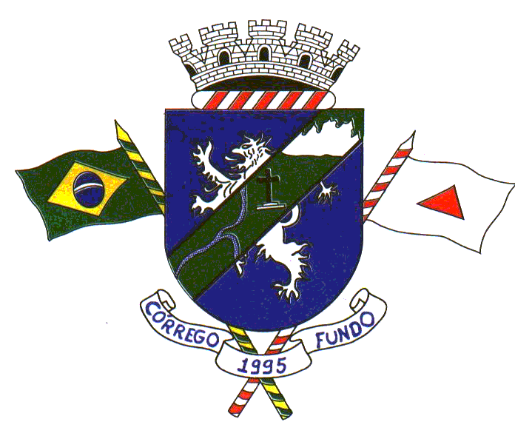
Prefeito Em Exercício

